***Electronica II – Laboratorio 3 – Op Amps Diferenciador e Integrador***

*Nota: Extraido de The Art Of Electronics*

**Introducción**

En este laboratorio entraremos a revisar las imperfecciones del amplifcador operacional. Se tratará el sistema como ideal para simplificar los detalles. El amplificador integrador es un circuito importante y sirve para demostrar algunos efectos de los errores del op amp que pueden escucharse negligentemente pequeños: la corriente de polarización de picoamperios, el voltaje de offset debajo de los milivolt. El integrador: acumula los efectos de estos errores.

**Integrador:**

Intentar usar el integrador.

Construir el integrador impuesto en la figura inferior. Use un 411 o el que tenga a mano como opamp. El botón se utilizará mas adelante. La resistencia de 10M mantendrá la salida se desvie. Pronto removeremos el resistor de feedback y confiaremos en el reset. Manenga este circuito que se utilizará con el diferenciador.

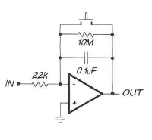

Figura 1. Circuito Integrador

* Intente mantener el integrador en el rango de 50Hz a 1kHz. Este circuito es sensitivo a pequeños cambios de DC de offset de la onda de entrada (G = 500).
* La salida se satura a aproximadamente 15V de alimentación, pero para prevenir esto use el control de offset del generador de funciones (use una atenuación de 20dB)
* Intente utilizar una onda cuadrada y otra seno. Prediga los valores pico a pico de la onda a la salida (Debe dar 2Vpp) a 50Hz de onda de entrada.
* Anote el resultado de las ondas.
* Incluir un resistor de feedback.: La resistencia de 10M suaviza este integrador. El resistor puede mantener la salida sin saturarse si se ajusta el generador de funciones correctamente. La resistencia de feedback hace que la corriente se filtre por el capacitor y esto para algunas aplicaciones no importa así que cuando Vout es comparable a Vin el errore de corriente de la resistencia de feedback es del 0.2% de la corriente (1/G en %).
* Remover el resistor de feedback: el integrador es menos suavizado pero es mas realista en su trabajo. Cuando se remueve el resistor de 10M el circuito se observa más como una integral. De hecho trata de ajustarl e offset DC a Vout de sus saturación, pero para esto podemos utilizar el botón de reset que reincia estos valores a 0.

Integrador utilizado para inferir la corriente de bias y el Voltaje de Offset

* La desviación (drift) causa ambigüedades: Aterriza la entrada del integrador, reinicie la salida del integrador a cero con el push button y luego observe la desviación de Vout. Necesitará una rata de barrido baja para ver esto. Intentelo con 1seg/div. Note la rata de desviación que la corriente de bias y el voltaje de offset puede contribuir con este efecto. Para poner las cosas peor, los dos efectos pueden reencontrarse o pueden sustraerse del otro.

Vamos a suponer que la corriente de bias se desvia a una rata del voltaje de offset: Remover el efecto de voltaje de offset es extremadamente fácil, solo mantenga la entrada flotante, ahora como el voltaje de offset no fuera a la corriente a ir por el resistor este voltaje no contribuye a la corriente que carga el capacitor. Verifique que según el datasheet este valor de corriente está en el rango especificado (50pA a 200pA para el op amp 411). Necesita ser paciente para medir este desvio.

Infiera el voltaje de offset de la desviación: Ahora debe estar en posición para estimar el voltaje (compare este valor con el de la hoja de datos, normalmente para un 411 es 0.8mV a 2mV)

Haga el integrador de baja desviación de dos maneras

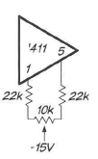

Figura 2. Circuito para corregir el voltaje de offset del operacional.

* Corte el offset al mínimo: Si encontró el voltaje de offset ahora resuelva el problema. Añada el circuito mostrado en la parte superior y aterrice la entrada del integrador, ponga un 0 inicialemnte, con el botón de reset trate de minimizar el cambio de desviación de la salida.

Esta es una tarea tediosa pero intente con varios niveles del osciloscopio. 1V/div y gradualmente incremente la sensitividad hasta que el valor de offset esté cercano a 0. Reinicie el integrador las veces que sea necesario con el push button. Vea si puede tener una señal de desviación menor a mV/s. Cuando obtenga tan bajo como pueda este valor de offset intente.

Existen en el mercado op amps que cortan estos efectos como el LTC1150 (Linear Technologices). Este utiliza un segundo op-amp para contrarestar el efecto de entrada nula del amplificador.

Aplicar el integrador a un Motor

* Aplique el motor a la entrada del operacional (si, exacto, pero como un generador). Si tiene problemas con la saturación de la salida regule el resistor de entrada.

Mover el motor suavemente con la mano lentamente y luego probar rápidamente de una posición a otra. ¿Al variar como cambia la salida?

La idea es que con el integrador ud pueda ver las posiciones del eje al rotar.

**Diferenciador:**

Intentar usar el integrador.

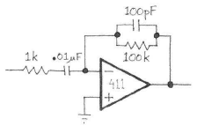

Figura 3. Circuito Diferenciador.

* Intente manejar con una onda de 1kHz. Si aplica varias ondas de entrada entenderá su funcionamiento, intente con una onda seno. Notará que en vez de esperar una onda coseno sucede otra coas ¿Qué es?

**Slew Rate**

* Mida los efectos del ‘slew rate’ en la siguiente figura o circuito.

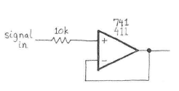

Figura 3. Circuito de Prueba para Slew Rate del op-amp

* Prueba 1: Inyecte una onda cuadrada de entrada de 1kHz y observe la salida del oscilos copio. Mida el slew rate observando las transiciones de la pendiente. Note que a slew rate completo solamente aparece cuando en la entrada del operacional está fuertemente desbalanceado. Así si el slew rate parece bajo, tome las considraciones de amplitud de entrada que sean suficientes.
* Prueba 2: Inyecte na onda seno, de 1V de amplitud o similar y medir la frecuencia de la entrada. ¿Es el resultado consistente con el slew rate que se midio en la onda cuadrada?. Recuerde que solamente este slew rate se ve al desbalance. Una onda cuadrada larga puede tenerse para observar este efecto fácilmente, en ondas senos no, a menos que sea ambas, larga y rápida.

Para un opamp de 741 de 0.5V/us es el valor típico, revisar el datasheet. ¿Cómo son estos valores medidos con respecto al datasheet de su operacional?

**Amplificador AC: Amplificador de Micrófono**

* En esta sección realizaremos un amplificador de baja señal con un operacional con una sola fuente, así que suministre +5V al amplificador. Use el 358 que posee dos operacionales.

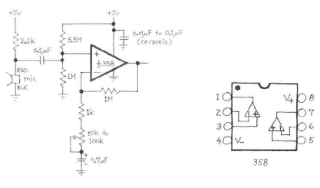

Figura 4. Circuito de Amplificador de pequeña señal AC.

* Este circuito amplificará la señal de un micrófono que es aproximadamente de 20mV para generar una salida de un par de voltios. Este amplificador AC pasa el vlotaje de polarización a la salida sin amplifcacion (ganancia 1).

El micrófono es electrect que es capacitivo, cuyo cambio de presión genera un cambio de voltaje. Un circuito de prueba de antes del op amp y su salida se muestra debajo.

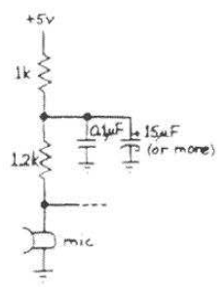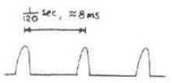

Figura 5. Activación de solamente el cirucito del microfono y su ruido.

Trabajo de este laboratorio:

* Diseñe un integrador usando operacionales
  + Rampa de 1V/ms cuando 1V es alimentado a esta señal
  + Rout de la señal de salida es desconicida
  + Debe incluir protección de la saturación causado por la integración y bajos errores DC

Para esto:

* + Calcule la frecuencia a 3Db
  + Calcule la corriente integral
  + Calcule el drift o la desviación

Consejos:

* Resistencia de Feedback = 100xRint. Rint es la primera resistencia.
* Use 3 etapas. Un buffer, el integrador y el inversor
* Aterrice las entradas y mida
  + I = 2 x Vos / Rint
  + dV/dt = I/C

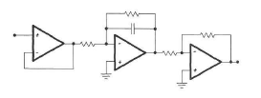

Figura 6. Amplificador de 3 etapas integrador

* Abra las entradas
  + Remover hasta Rint y medir
    - I = 2 x Vos / Rint
    - dV/dt = I/C